Отчёт по лабораторной работе №8

Вариант 44

Василий Олегович Худицкий"

Содержание"

# Цель работы

* Научиться строить математическую модель конкуренции двух фирм.
* Научиться строить графики изменения оборотных средств двух фирм без учета постоянных издержек и с веденной нормировкой для двух случаев.

# Задание

**Случай 1.** Рассмотрим две фирмы, производящие взаимозаменяемые товары одинакового качества и находящиеся в одной рыночной нише. Считаем, что в рамках нашей модели конкурентная борьба ведётся только рыночными методами. То есть, конкуренты могут влиять на противника путем изменения параметров своего производства: себестоимость, время цикла, но не могут прямо вмешиваться в ситуацию на рынке («назначать» цену или влиять на потребителей каким-либо иным способом.) Будем считать, что постоянные издержки пренебрежимо малы, и в модели учитывать не будем. В этом случае динамика изменения объемов продаж фирмы 1 и фирмы 2 описывается следующей системой уравнений:

$\left\{\begin{matrix}\frac{dM_{1}}{dθ}=M_{1}−\frac{b}{c_{1}}M_{1}M_{2}−\frac{a_{1}}{c_{1}}M_{1}^{2} \\ \frac{dM_{2}}{dθ}=\frac{c_{2}}{c_{1}}M_{2}−\frac{b}{c_{1}}M_{1}M_{2}−\frac{a_{2}}{c_{1}}M_{2}^{2}\end{matrix}\right.,$

где $a_{1}=\frac{p_{cr}}{τ_{1}^{2}{\tilde{p}}_{1}^{2}Nq},a_{2}=\frac{p_{cr}}{τ_{2}^{2}{\tilde{p}}_{2}^{2}Nq},b=\frac{p_{cr}}{τ_{1}^{2}{\tilde{p}}_{1}^{2}τ_{2}^{2}{\tilde{p}}_{2}^{2}Nq},c_{1}=\frac{p_{cr}−{\tilde{p}}_{1}}{τ_{1}^{2}{\tilde{p}}_{1}^{2}},c_{2}=\frac{p_{cr}−{\tilde{p}}_{2}}{τ_{2}^{2}{\tilde{p}}_{2}^{2}}$.

Также введена нормировка $t=c_{1}θ$.

**Случай 2.** Рассмотрим модель, когда, помимо экономического фактора влияния (изменение себестоимости, производственного цикла, использование кредита и т.п.), используются еще и социально-психологические факторы – формирование общественного предпочтения одного товара другому, не зависимо от их качества и цены. В этом случае взаимодействие двух фирм будет зависеть друг от друга, соответственно коэффициент перед $M_{1}M_{2}$ будет отличаться. Пусть в рамках рассматриваемой модели динамика изменения объемов продаж фирмы 1 и фирмы 2 описывается следующей системой уравнений:

$\left\{\begin{matrix}\frac{dM_{1}}{dθ}=M_{1}−\frac{b}{c_{1}}M_{1}M_{2}−\frac{a_{1}}{c_{1}}M_{1}^{2} \\ \frac{dM_{2}}{dθ}=\frac{c_{2}}{c_{1}}M_{2}−(\frac{b}{c_{1}}+0.00025)M_{1}M_{2}−\frac{a_{2}}{c_{1}}M_{2}^{2}\end{matrix}\right.$

Для обоих случаев рассмотрим задачу со следующими начальными условиями и  
параметрами:

$M_{0}^{1}=9.1$, $M_{0}^{2}=7.7$,

$p_{cr}=35$, $N=44$, $q=1$,

$τ_{1}=21$, $τ_{2}=20$,

${\tilde{p}}_{1}=13$, ${\tilde{p}}_{2}=10$.

# Теоретическое введение

## Модель одной фирмы

Для построения модели конкуренции хотя бы двух фирм необходимо рассмотреть модель одной фирмы. Вначале рассмотрим модель фирмы,производящей продукт долговременного пользования, когда цена его определяется балансом спроса и предложения. Примем, что этот продукт занимает определенную нишу рынка и конкуренты в ней отсутствуют.

Обозначим:

$N$– число потребителей производимого продукта.

$S$– доходы потребителей данного продукта. Считаем, что доходы всех потребителей одинаковы. Это предположение справедливо, если речь идет об одной рыночной нише, т.е. производимый продукт ориентирован на определенный слой населения.

$M$– оборотные средства предприятия

$τ$– длительность производственного цикла

$p$– рыночная цена товара

$\tilde{p}$– себестоимость продукта, то есть переменные издержки на производство единицы продукции.

$δ$– доля оборотных средств, идущая на покрытие переменных издержек.

$κ$– постоянные издержки, которые не зависят от количества выпускаемой  
продукции.

$Q(S/p)$– функция спроса, зависящая от отношения дохода S к цене p. Она  
равна количеству продукта, потребляемого одним потребителем в единицу  
времени.

Функцию спроса товаров долговременного использования часто  
представляют в простейшей форме:

$$\\label{1} Q = q - k \frac{P}{S} = q(1 - \frac{p}{p_{cr}}),$$

где $q$– максимальная потребность одного человека в продукте в единицу времени. Эта функция падает с ростом цены и при p = pcr (критическая стоимость продукта)потребители отказываются от приобретения товара. Величина pcr = Sq/k. Параметр $k$– мера эластичности функции спроса по цене. Таким образом, функция спроса в форме (1) является пороговой (то есть, $Q(S/p)=0$ при $p≥p_{cr}$) и обладает свойствами насыщения.

Уравнения динамики оборотных средств можно записать в виде

$$\\label{2} \frac{d M}{d t} = -\frac{M \delta}{\tau} + NQp - \kappa = -\frac{M \delta}{\tau} + NQ(1 - \frac{p}{p_{cr}})p - \kappa$$

Уравнение для рыночной цены p представим в виде

$$\\label{3} \frac{d p}{d t} = \gamma (-\frac{M \delta}{\tau \tilde{p}} + NQ(1 - \frac{p}{p_{cr}})$$

Первый член соответствует количеству поставляемого на рынок товара (то есть, предложению), а второй член – спросу.

Параметр $γ$ зависит от скорости оборота товаров на рынке. Как правило, время торгового оборота существенно меньше времени производственного цикла $τ$. При заданном $M$ уравнение (3) описывает быстрое стремление цены к равновесному значению цены, которое устойчиво.

В этом случае уравнение (3) можно заменить алгебраическим соотношением

$$\\label{4} -\frac{M \delta}{\tau \tilde{p}} + NQ(1 - \frac{p}{p_{cr}}) = 0$$

Из (4) следует, что равновесное значение цены p равно

$$\\label{5} p = p_{cr}(1 - \frac{M \delta}{\tau \tilde{p} Nq})$$

Уравнение (2) с учетом (5) приобретает вид

$$\\label{6} \frac{d M}{d t} = M \frac{\delta}{\tau}(\frac{p_{cr}}{\tilde{p}} - 1) - M^2 (\frac{\delta}{\tau \delta{p}})^2 \frac{p_{cr}}{Nq} - \kappa$$

Уравнение (6) имеет два стационарных решения, соответствующих условию $dM/dt$ = 0:

$$\\label{7} \tilde{M}_{1,2} = \frac{1}{2}a \pm \sqrt{\frac{a^2}{4} - b}$$

где

$$\\label{8} a = Nq(1 - \frac{\tilde{p}}{p_{cr}}) \tilde{p} \frac{\tau}{\delta}, b = \kappa Nq \frac{(\tau \tilde{p})^2}{p_{cr} \delta^2}$$

Из (7) следует, что при больших постоянных издержках (в случае $a^{2}<4b$) стационарных состояний нет. Это означает, что в этих условиях фирма не может функционировать стабильно, то есть, терпит банкротство. Однако, как правило, постоянные затраты малы по сравнению с переменными (то есть, $b≪a^{2}$) и играют роль, только в случае, когда оборотные средства малы. При $b≪a$ стационарные значения M равны

$$\\label{9} \tilde{M}_+ = Nq \frac{\tau}{\delta}(1 - \frac{\tilde{p}}{p_{cr}}) \tilde{p}, \tilde{M}_- = \kappa \tilde{p} \frac{\tau}{\delta(p_{cr} - \tilde{p})}$$

Первое состояние ${\tilde{M}}_{+}$ устойчиво и соответствует стабильному функционированию предприятия. Второе состояние ${\tilde{M}}_{−}$ неустойчиво, так что при $M<{\tilde{M}}_{−}$ оборотные средства падают ($dM/dt<0$), то есть, фирма идет к банкротству. По смыслу ${\tilde{M}}_{−}$ соответствует начальному капиталу, необходимому для входа в рынок.

В обсуждаемой модели параметр $δ$ всюду входит в сочетании с $τ$. Это значит, что уменьшение доли оборотных средств, вкладываемых в производство, эквивалентно удлинению производственного цикла. Поэтому мы в дальнейшем положим: $δ$ = 1, а параметр $τ$ будем считать временем цикла, с учётом сказанного.

## Конкуренция двух фирм

Рассмотрим две фирмы, производящие взаимозаменяемые товары одинакового качества и находящиеся в одной рыночной нише. Последнее означает, что у потребителей в этой нише нет априорных предпочтений, и они приобретут тот или иной товар, не обращая внимания на знак фирмы.

В этом случае, на рынке устанавливается единая цена, которая определяется балансом суммарного предложения и спроса. Иными словами, в рамках нашей модели конкурентная борьба ведётся только рыночными методами. То есть, конкуренты могут влиять на противника путем изменения параметров своего производства: себестоимость, время цикла, но не могут прямо вмешиваться в ситуацию на рынке («назначать» цену или влиять на потребителей каким-либо иным способом.)

Уравнения динамики оборотных средств запишем по аналогии с (2) в виде

$$\\label{10} \begin{cases} \frac{d M_1}{d t} = - \frac{M_1}{\tau_1} + N_1q(1 - \frac{p}{p_{cr}})p - \kappa_1 \\ \frac{d M_2}{d t} = - \frac{M_2}{\tau_2} + N_2q(1 - \frac{p}{p_{cr}})p - \kappa_2 \end{cases}$$

где использованы те же обозначения, а индексы 1 и 2 относятся к первой и второй фирме, соответственно. Величины $N_{1}$ и $N_{2}$– числа потребителей, приобретших товар первой и второй фирмы.

Учтем, что товарный баланс устанавливается быстро, то есть, произведенный каждой фирмой товар не накапливается, а реализуется по цене $p$. Тогда

$$\\label{11} \begin{cases} \frac{M_1}{\tau_1 \tilde{p}_1} = - N_1q(1 - \frac{p}{p_{cr}}) \\ \frac{M_2}{\tau_2 \tilde{p}_2} = - N_2q(1 - \frac{p}{p_{cr}}) \end{cases}$$

где ${\tilde{p}}_{1}$ и ${\tilde{p}}_{2}$– себестоимости товаров в первой и второй фирме.

С учетом (10) представим (11) в виде

$$\\label{12} \begin{cases} \frac{d M_1}{d t} = - \frac{M_1}{\tau_1}(1 - \frac{p}{\tilde{p}_1}) - \kappa_1 \\ \frac{d M_2}{d t} = - \frac{M_2}{\tau_2}(1 - \frac{p}{\tilde{p}_2}) - \kappa_2 \end{cases}$$

Уравнение для цены, по аналогии с (3),

$$\\label{13} \frac{d p}{d t} = - \gamma (\frac{M_1}{\tau_1 \tilde{p}_1} + \frac{M_2}{\tau_2 \tilde{p}_2} - Nq (1 - \frac{p}{p_{cr}})$$

Считая, как и выше, что ценовое равновесие устанавливается быстро, получим:

$$\\label{14} p = p_{cr} (1 - \frac{1}{Nq} (\frac{M_1}{\tau_1 \tilde{p}_1} + \frac{M_2}{\tau_2 \tilde{p}_2}))$$

Подставив (14) в (12) имеем:

$$\\label{15} \begin{cases} \frac{d M_1}{d t} = c_1 M_1 - b M_1 M_2 - a_1 M_1^2 - \kappa_1 \\ \frac{d M_2}{d t} = c_2 M_2 - b M_1 M_2 - a_2 M_2^2 - \kappa_2 \end{cases}$$

где

$$\\label{16} a_1 = \frac{p_{cr}}{\tau_1^2 \tilde{p}_1^2 Nq}, a_2 = \frac{p_{cr}}{\tau_2^2 \tilde{p}_2^2 Nq}, b = \frac{p_{cr}}{\tau_1^2 \tilde{p}_1^2 \tau_2^2 \tilde{p}_2^2 Nq}, c_1 = \frac{p_{cr} - \tilde{p}_1}{\tau_1^2 \tilde{p}_1^2}, c_2 = \frac{p_{cr} - \tilde{p}_2}{\tau_2^2 \tilde{p}_2^2}$$

Исследуем систему (15) в случае, когда постоянные издержки ($κ_{1},κ_{2}$) пренебрежимо малы. И введем нормировку $t=c_{1}θ$. Получим следующую систему:

$$\\label{17} \begin{cases} \frac{d M_1}{d \theta} = M_1 - \frac{b}{c_1} M_1 M_2 - \frac{a_1}{c_1} M_1^2 \\ \frac{d M_2}{d \theta} = \frac{c_2}{c_1} M_2 -\frac{b}{c_1} M_1 M_2 - \frac{a_2}{c_1} M_2^2 \end{cases}$$

## Cтационарная точка

Приравниваем первое уравнение из системы (17) к нулю и находим корни:

$$\\label{18} \begin{cases} x_1 = 0 \\ x_2 = \frac{c_1 - by}{a_1} \end{cases}$$

Отбрасываем 0, потому что он не может быть стационарным состоянием, и находим вторую точку:

$$\\label{18} \begin{cases} x = \frac{c_1 - by}{a_1} \\ y = \frac{a_1 c_2 - b c_1}{a_1 a_2 - b^2} \end{cases}$$

Подставляем значение y и получаем:

$$\\label{19} \begin{cases} x = \frac{c_1 a_2 - b c_2}{a_1 a_2 - b^2} \\ y = \frac{a_1 c_2 - b c_1}{a_1 a_2 - b^2} \end{cases}$$

# Выполнение лабораторной работы

## 1. Случай 1

Код на Modelica:

model lab08case1  
 constant Real p_cr = 35; //критическая стоимость продукта  
 constant Real N = 44; //число потребителей производимого продукта  
 constant Real q = 1; //максимальная потребность одного человека в продукте в единицу времени  
 constant Real tau_1 = 21; //длительность производственного цикла фирмы 1  
 constant Real tau_2 = 20; //длительность производственного цикла фирмы 2  
 constant Real p_1 = 13; //себестоимость продукта фирмы 1  
 constant Real p_2 = 10; //себестоимость продукта фирмы 2  
 constant Real a1 = p_cr/((tau_1^2)*(p_1^2)*N*q);  
 constant Real a2 = p_cr/((tau_2^2)*(p_2^2)*N*q);  
 constant Real b = p_cr/((tau_1^2)*(p_1^2)*(tau_2^2)*(p_2^2)*N*q);  
 constant Real c1 = (p_cr-p_1)/(tau_1*p_1);  
 constant Real c2 = (p_cr-p_2)/(tau_2*p_2);  
  
 Real M1; //оборотные средства предприятия 1  
 Real M2; //оборотные средства предприятия 2  
 Real teta; //безразмерное время  
 Real s_1; //стационарное состояние фирмы 1  
 Real s_2; //стационарное состояние фирмы 2  
  
 initial equation  
 M1 = 9.1;  
 M2 = 7.7;  
 teta = 0;  
  
 equation  
 s_1 = (c1*a2-b*c2)/(a1*a2-b*b);  
 s_2 = (a1*c2-b*c1)/(a1*a2-b*b);  
 teta = time/c1;  
 der(M1)/der(teta)=M1-(b/c1)*M1*M2-(a1/c1)*M1^2;  
 der(M2)/der(teta)=(c2/c1)*M2-(b/c1)*M1*M2-(a2/c1)*M2^2;  
  
 end lab08case1;

График изменения оборотных средств двух фирм(рис. [-@fig:001]):  
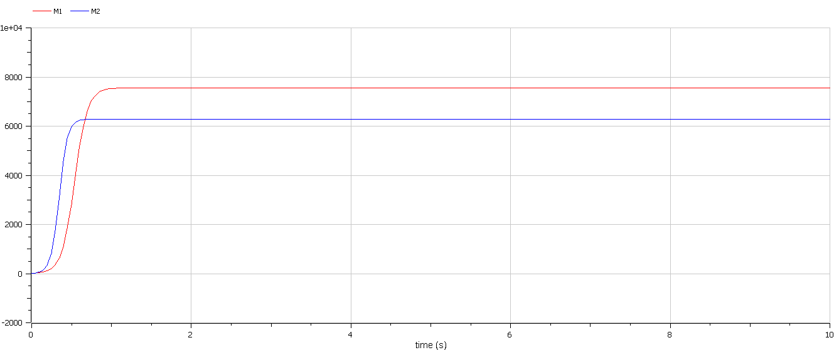

## 2. Случай 2

Код на Modelica:

model lab08case2  
  
 constant Real p_cr = 35; //критическая стоимость продукта  
 constant Real N = 44; //число потребителей производимого продукта  
 constant Real q = 1; //максимальная потребность одного человека в продукте в единицу времени  
 constant Real tau_1 = 21; //длительность производственного цикла фирмы 1  
 constant Real tau_2 = 20; //длительность производственного цикла фирмы 2  
 constant Real p_1 = 13; //себестоимость продукта фирмы 1  
 constant Real p_2 = 10; //себестоимость продукта фирмы 2  
 constant Real a1 = p_cr/((tau_1^2)*(p_1^2)*N*q);  
 constant Real a2 = p_cr/((tau_2^2)*(p_2^2)*N*q);  
 constant Real b = p_cr/((tau_1^2)*(p_1^2)*(tau_2^2)*(p_2^2)*N*q);  
 constant Real c1 = (p_cr-p_1)/(tau_1*p_1);  
 constant Real c2 = (p_cr-p_2)/(tau_2*p_2);  
  
 Real M1; //оборотные средства предприятия 1  
 Real M2; //оборотные средства предприятия 2  
 Real teta; //безразмерное время  
  
 initial equation  
 M1 = 9.1;  
 M2 = 7.7;  
 teta = 0;  
  
 equation  
 teta = time/c1;  
 der(M1)/der(teta)=M1-(b/c1)*M1*M2-(a1/c1)*M1^2;  
 der(M2)/der(teta)=(c2/c1)*M2-(b/c1+0.00025)*M1*M2-(a2/c1)*M2^2;  
  
 end lab08case2;

График изменения оборотных средств двух фирм(рис. [-@fig:002]):  
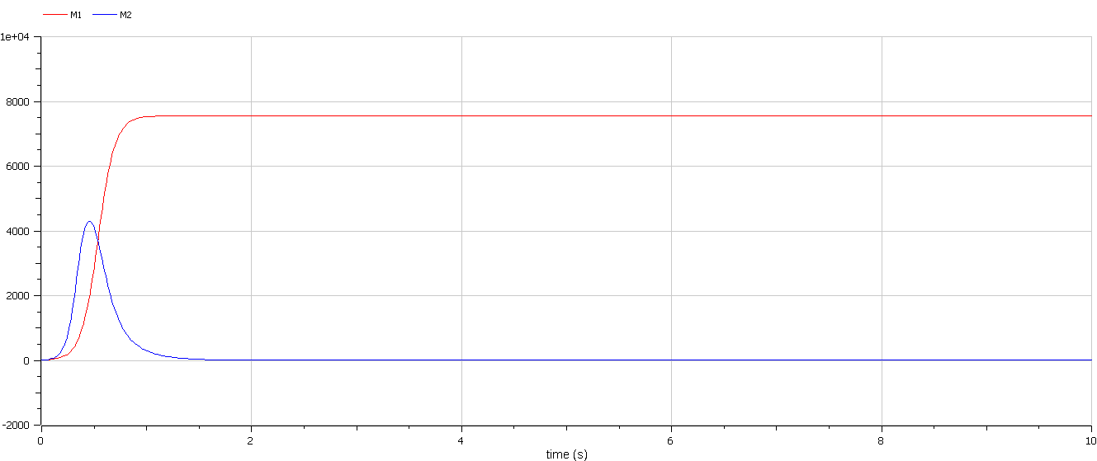

# Выводы

* Научился строить конкуренции двух фирм.
* Научился строить графики изменения оборотных средств двух фирм без учета постоянных издержек и с веденной нормировкой для двух случаев.

# Список литературы

* [Кулябов Д.С. *Лабораторная работа №8*](https://esystem.rudn.ru/mod/resource/view.php?id=831057)
* [Кулябов Д.С. *Задания к лабораторной работе №8 (по вариантам)*](https://esystem.rudn.ru/mod/resource/view.php?id=831058)